[5.8G FMCW式雷达的低成本实现](https://www.kechuang.org/t/85373" \o "5.8G FMCW式雷达的低成本实现)总结报告

GiroPetrenko Kechuang.org

**【设计概览】**

本文章致力于设计一款低成本（硬件成本＜1000人民币），简易（基本形式），主要工作在C波段（此设计为5.8GHz，有宽带发射、接收能力）的调频连续波（FMCW）雷达。该设计具有测距，测速，以及一定的测高测角能力（配合多台接收机）。

1. 总设计简介

该设计结构为传统FMCW雷达结构，由一套射频信号产生系统，一套射频收发前端，一套混频系统以及一套中频处理系统组成。具体选件与详细介绍请见第二章节。

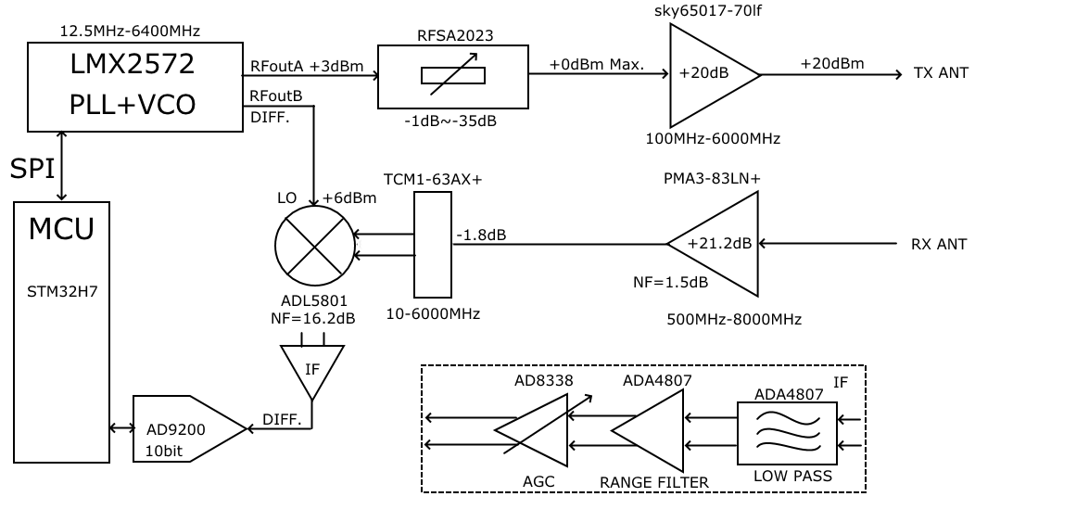

为了整套系统简洁性以及成本考虑，该设计不采用任何类型的正交调制

此FMCW雷达发射的扫频信号，f0，f1为初始以及结束频率，t为时间，tramp为扫频时间。单个扫频波形如下图所示：

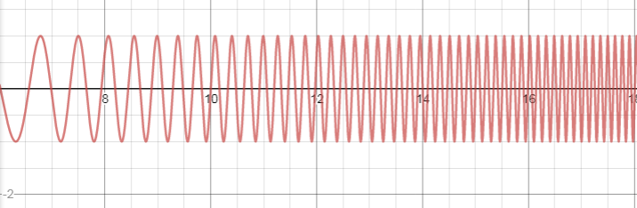

（发射的扫频信号，夸张化演示）

而反射回来的射频信号则有一定时间的延迟，则可利用延时时间推断出中频频率：



设起始扫频频率为5.6GHz，带宽200MHz，扫频时间5ms，目标距离5m，则可求出相应的混频器频率为1.334KHz，若是距离增加至100m，中频约为26.685KHz。此等中频均能被较低速率的ADC采样，更加降低了整套系统的成本。

一、元器件选型

射频扫频源的选用：射频扫频源的核心元器件为压控振荡器。一个理想的压控振荡器的调谐电压呈函数关系（通常为线性），而输出功率不由频率的改变而改变。可惜现实中的压控振荡器线性度往往不高，而且频率会由温度等等其他外部因素而发生变动。较好的压控振荡器通常较为昂贵，此时需要锁相环保证稳定线性的射频输出。

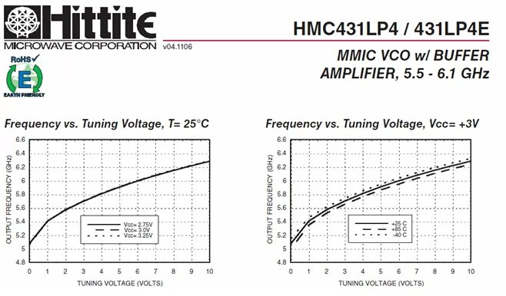

（图一，HMC431型C波段压控振荡器的线性度并不理想，而且受温度的影响较大，图源网络）

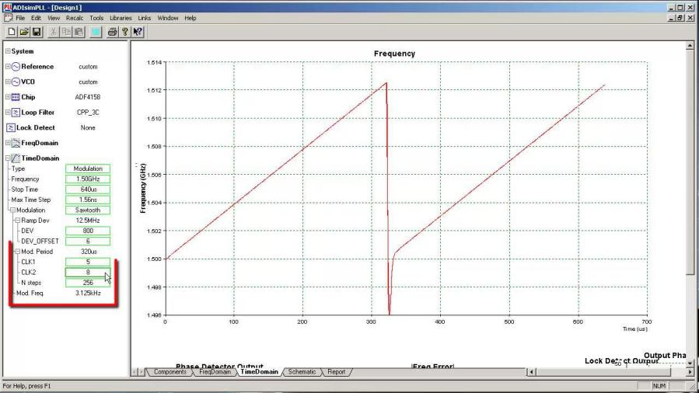

（ADF4159型锁相环配合压控振荡器输出，图源网络）

若是设计一套窄带雷达系统，则选用ADF4158配合HMC431则是极好的选择。可惜HMC431带宽略窄，并且价格较为昂贵。此处选择德州仪器的LMX2572宽带，集成VCO，内置扫频的锁相环。价格约等于120RMB。此芯片能够在12.5MHz至6.4GHz内产生输出，并且单路差分输出功率可达6dBm。更加美妙的是此芯片拥有内置的两路输出，非常适合FMCW雷达这类需要同样本振驱动混频器与发射的应用。该芯片需要寄存器驱动，因此需要控制系统预留一路SPI接口。

1. 功率放大器选型

压控振荡器的输出功率无法提供足够的功率输出，则需要功率放大器来增强输出的信号。最初考虑的末级功率放大器为HMC406，该芯片可以在5.7-5.9GHz的范围下提供17dB的增益，1dB压缩点为27dBm。

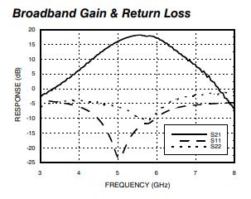

（HMC406的频率-增益图；可见即使在5-6GHz左右，低端频率仍不理想）

只不过目前设计考虑到宽带性能，则不可采用此类窄带功率芯片。最终设计采用sky65017-70lf这款宽带低价的级联放大器。

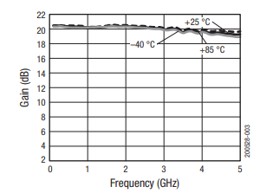

（SKY65017-70LF，在10MHz至5GHz范围内非常平坦，能工作至6GHz）

采用此放大器可达到最大20dBm的输出（近乎饱和，输入0dBm），结合实际，用以下公式推算（刘虎）：





代表了若是输出20dBm的射频信号，天线增益14dBi，在5m范围内无遮挡无损耗的接收机电平为-79.75dBm。当然，此计算非常的理想化。在实际情况下回波信号肯定小于空中的损耗，而且线路的插损，天线的不匹配等等情况均无法获得这样的电平。

1. 低噪声放大器选型

由于接收到的射频回波信号十分弱小，后级电路将难以处理，低噪声放大器保证接收机一定的信号幅度，并且在此应用中可以形成级联放大器，降低混频器的噪声。此次应用中采用PMA3-83LN+：该芯片的射频性能较为优秀，在0.5GHz至7GHz内增益平坦度为±0.9dB，增益约有21.2dB，噪声系数为1.5dB（Mini-Circuits）。窄带的低噪声放大器可以达到更好的射频性能。可惜该放大器最低只能工作在500MHz左右，试制一台低成本的宽带接收机的计划无法在此满足。

1. 混频器

混频器在此选用的为ADL5801这款宽带，有源，差分，上下变频混频器。该混频器在本振以及中频均有放大器，可以保证较低的本振驱动功率。混频器是一类噪声极为恐怖的元器件，在5500MHz时单边带噪声竟有16.2dB。因此中频合适的滤波以及射频低噪声放大器变得极为重要。



低噪声放大器把混频器的噪声消灭了。但需注意大部分信号放大均在中频，不可以使用多级高增益的低噪声放大器（Radio)。这涉及到天线隔离度的问题:由于原定使用的微带平板天线无法获得满意的隔离度，若是接收端过于灵敏则会使得后级饱和，因为发射段泄露入的功率于雷达回波信号相比非常大。

1. 中频设计

中频部分基本参考外国友人Henrik Forstén先生的设计，而自动增益控制系统则参考科创论坛上radio用户的设计。具体设计如下：由于接收功率随距离衰减的关系为以四次方减少，中频直接采样将会要求特别高的接收机动态以及复杂的自动增益控制系统。因此需要一套有源滤波器补偿衰减，仿真图如下:

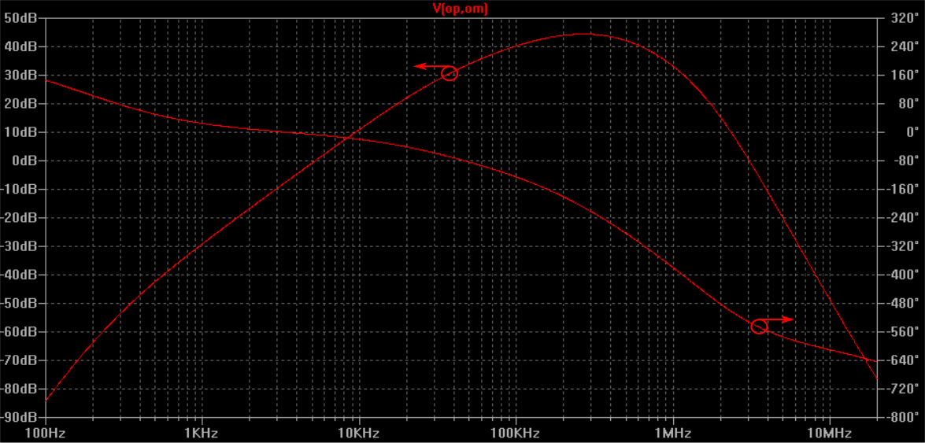

（该滤波器的仿真，图源hforsten.com）

详细电路图请见下方。

该放大器可以提供40dB每decade的滚降，补偿随距离带来的衰减。具体技术细节可见Forsten先生的网站。第一级的无源低通滤波器消除超过雷达最大中频频率的噪声，而两组运放形成二阶的Sallen-Key滤波器进行距离补偿。

自动增益控制采用一只AD8338，18MHz带宽的可变增益放大器。该放大器内置一套自动增益控制系统，最快响应时间为5μs。由于前级的滤波器已然补偿了距离所带来的衰减，则该系统不需要过高的相应时间。

1. 电路设计

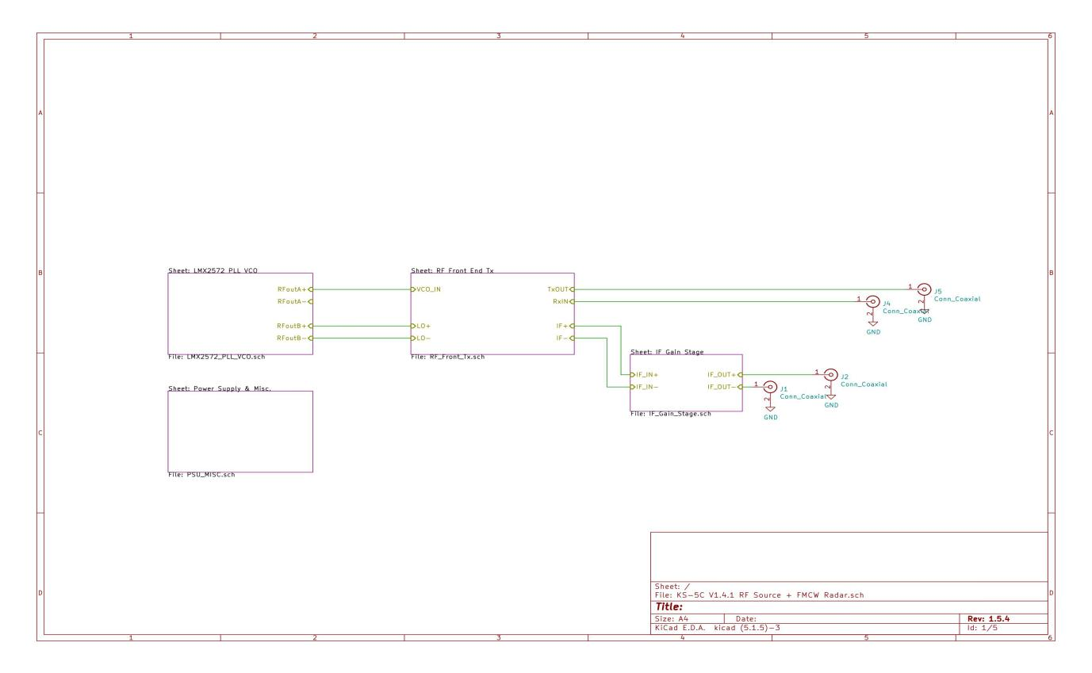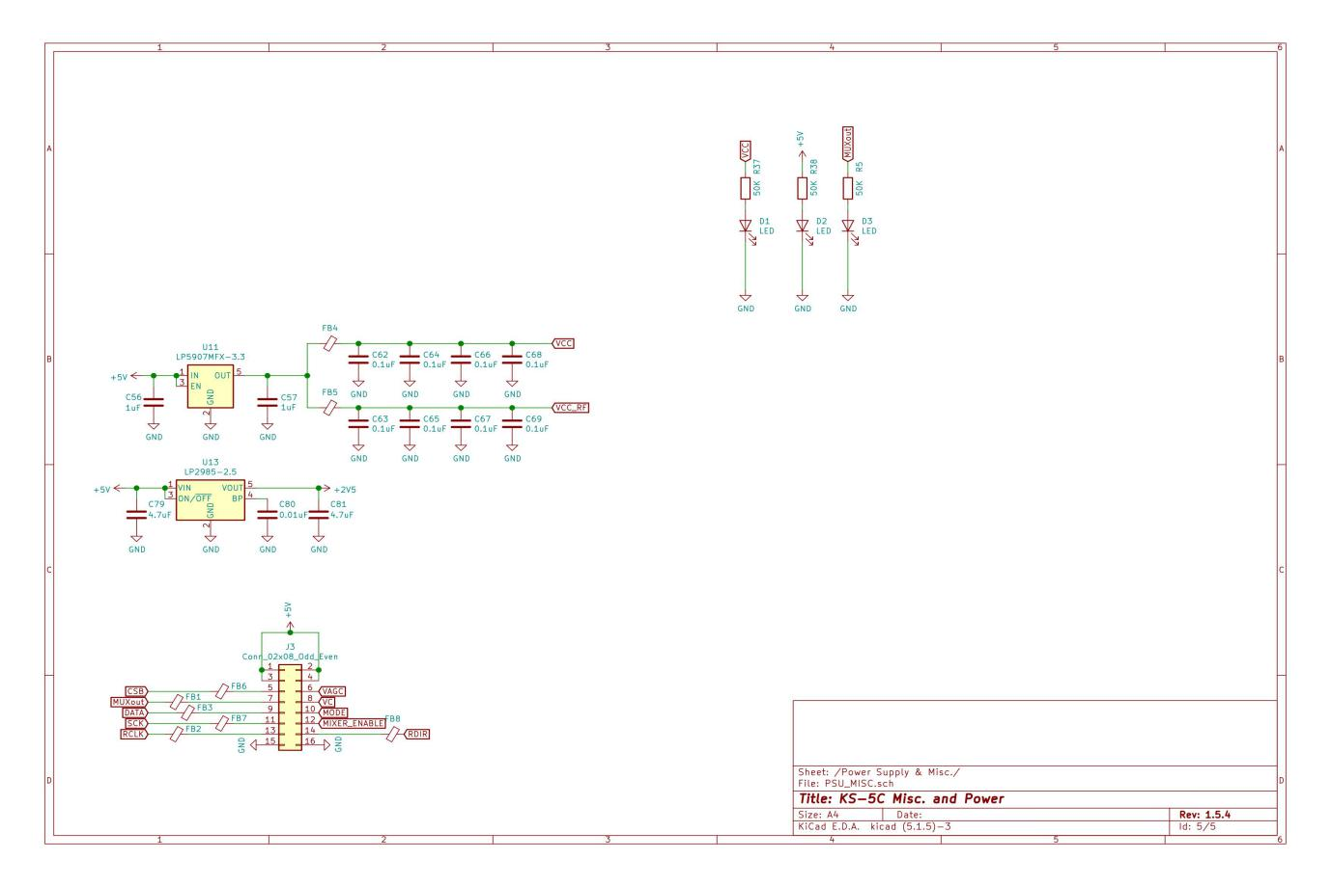

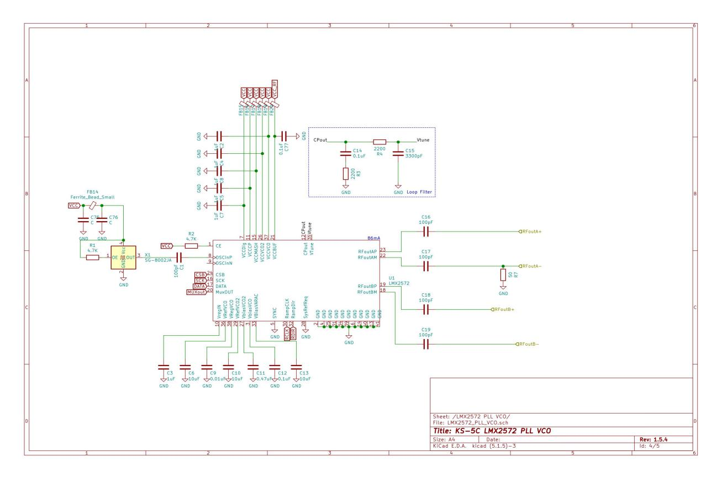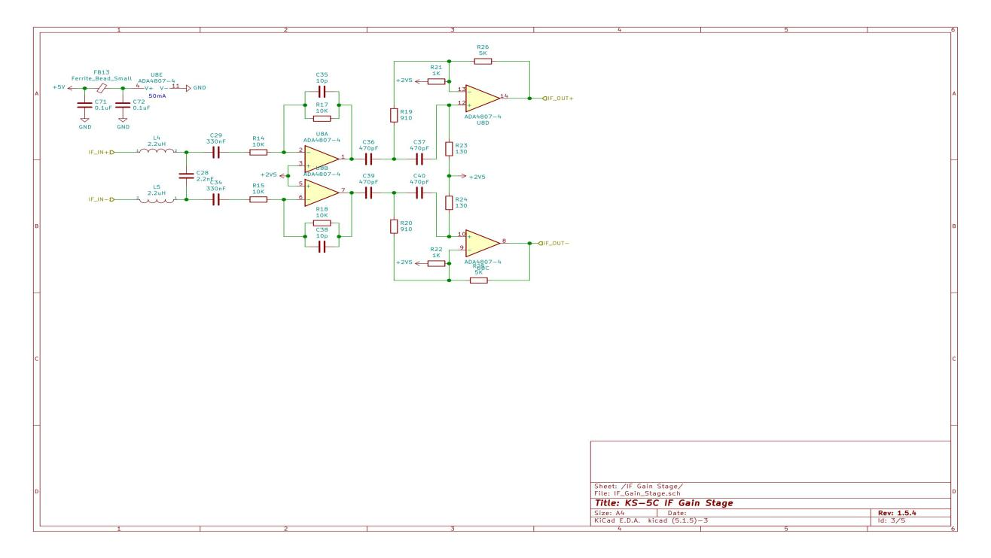

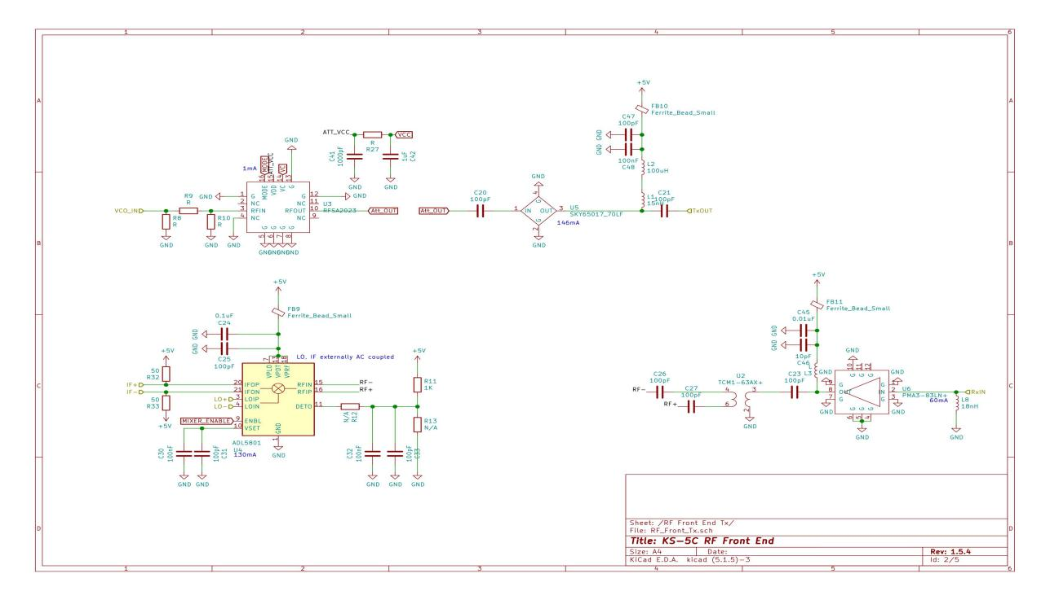

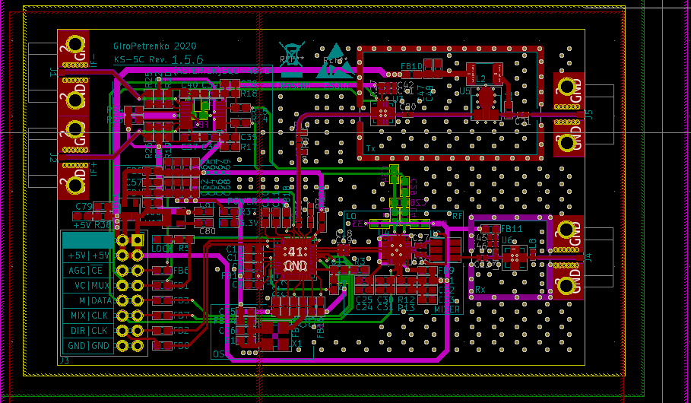

(印刷线路板）

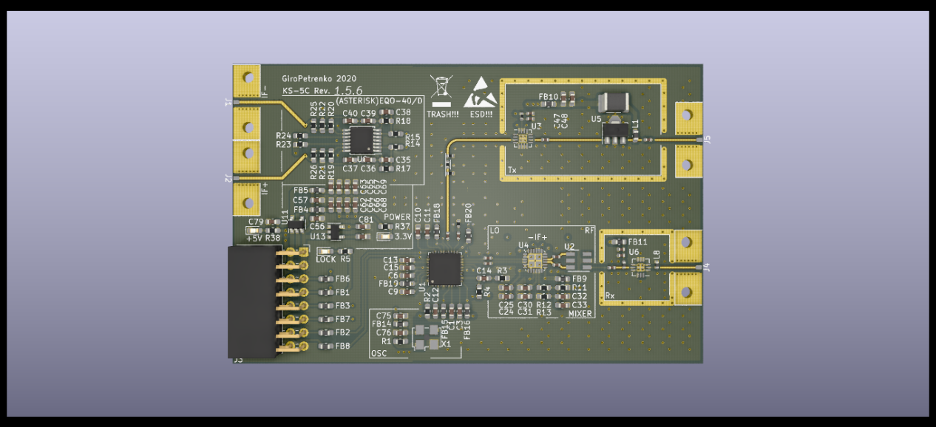

参考文献

Forstén, Henrik. “Homemade Synthetic Aperture Radar.” *Henrik's Blog*, 14 Oct. 2015, hforsten.com/homemade-synthetic-aperture-radar.html.

Radio. “DIY简易5.8G FMCW雷达.” *科创论坛*, 11 Feb. 2019, www.kechuang.org/t/83594.

刘 虎. “无线电测量计算懒虫公式.” *科创论坛*, 15 Oct. 2019, www.kechuang.org/t/84718.

包 敏. “线性调频连续波雷达信号处理技术研究与硬件实现.” *西安电子科技大学硕士学位论文*, Jan. 2009.